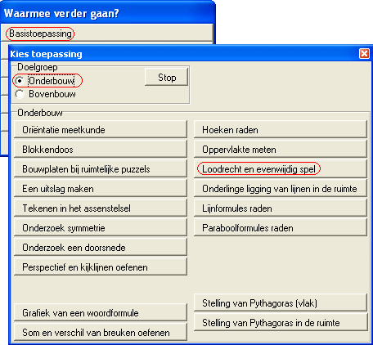
Basistoepassing
Loodrecht en evenwijdig spel

Doel
Proberen een lijnstuk te tekenen dat loodrecht op of evenwijdig aan een gegeven lijnstuk is.
Indirect wordt het tekenen van lijnstukken geoefend.

Opstarten
Zie hiernaast.
Er verschijnt een (rood) lijnstuk in een assenstelsel. De leerling moet een roosterpunt aanklikken en daarna een tweede roosterpunt. Bovenaan staat waar op gelet moet worden: loodrecht of evenwijdig.
Nadat het eerste punt is aangeklikt, komt een (blauw) lijnstuk in beeld dat het eerste punt verbindt met de muispositie.
Zodra de leerling het tweede punt vast klikt, wordt gecontroleerd of het antwoord klopt. De score wordt onderweg bijgehouden. Wie haalt de hoogste score binnen een kwartier?

